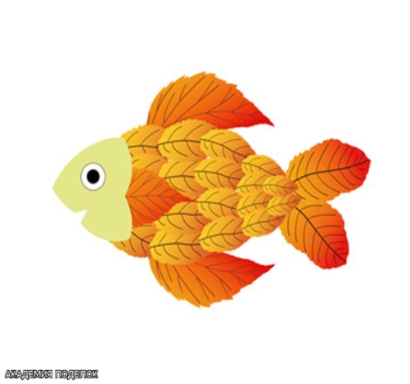**МБОУ «Средняя общеобразовательная школа № __»**

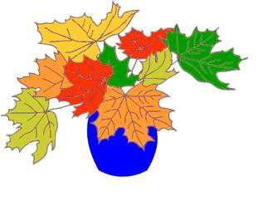

**ГРАМОТА**

**НАГРАЖДАЕТСЯ**

**ОБУЧАЮЩИЙСЯ ___ КЛАССА**

***________________***

**ЗА УЧАСТИЕ**

**В КОНКУРСЕ ПОДЕЛОК**

**«ДАРЫ ОСЕНИ»**

Директор школы __________

Классный руководитель __________

2012 год

